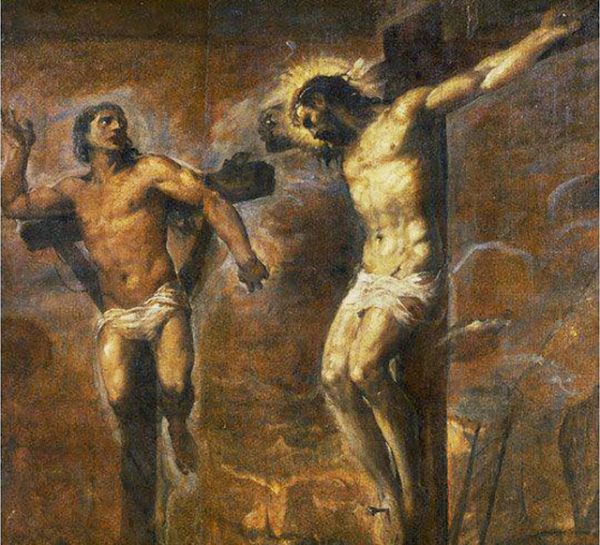

Mães e Madrinhas, Pais e Padrinhos Orantes para os Sacerdotes Novembro / 2019

Todos os Santos
e Fiéis Defuntos

” Senhor, a quem iríamos nós? Tu tens palavras de vida eterna.” Jo 6,68.

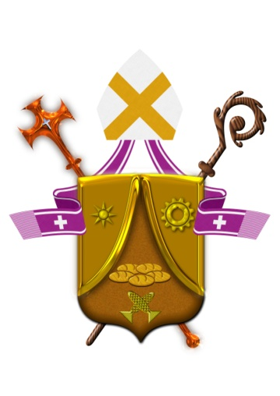

Diocese de Santo André

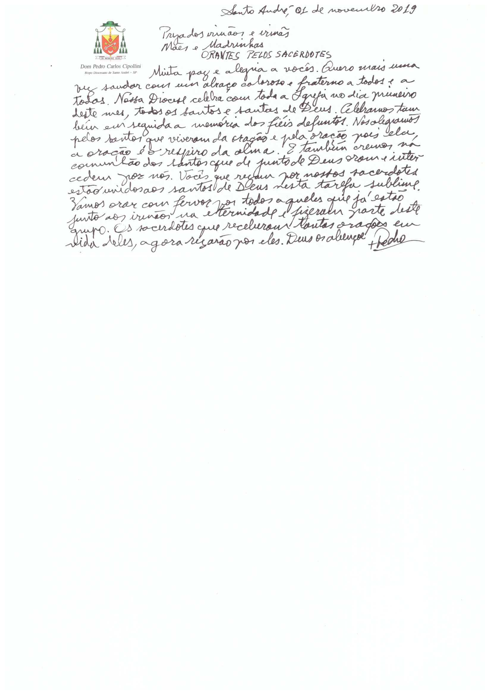
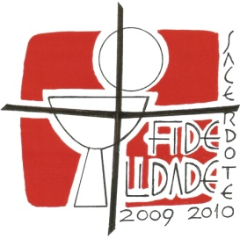
Mães/Pais e Madrinhas/Padrinhos
Orantes para os Sacerdotes

São João Maria Vianney: Rogai por nossos Padres!

-----------------------------------------------------------

1. SAUDAÇÃO INICIAL:
Animadora (A): Em nome do Pai e do Filho e do Espírito Santo.
Todos (T): Amém!
A - A graça de nosso Senhor Jesus Cristo, o amor do Pai e a comunhão do Espírito Santo estejam conosco.
T - Bendito seja Deus que nos reuniu no amor de Cristo.
2. MOTIVAÇÃO
A - No primeiro dia do mês de Novembro, celebramos todos os santos e santas, ou seja, aqueles e aquelas que, em uma vida de inteira de doação, souberam amar a Cristo e ao próximo. No dia 2 comemoramos todos os fiéis defuntos.
A Igreja Triunfante que é o céu, a Igreja Padecente que é o purgatório e a Igreja militante que somos todos nós, peregrinos neste mundo, formamos uma grande unidade e comunhão para glorificar e bendizer o Pai Eterno.
O mês de novembro ainda nos traz a Solenidade de Jesus Cristo Rei do Universo e o tempo do Advento em que nos preparamos para a chegada do Salvador no Natal.
A Igreja nos impulsiona, diante de cada celebração vivida intensamente, à refletirmos sobre o céu, nossa morada eterna. Peçamos assim, a graça da santidade a cada um de nós, sejamos imbuídos de uma “determinada determinação” (Santa Teresa), sendo santos, como o Pai Celeste é Santo, exalando o bom perfume de Cristo, este que nos chamou e nos deu a missão de orarmos por nossos sacerdotes, estes que, também chamados à santidade, sejam fortalecidos por nossas fiéis orações, Que estas também possam alcançar sufrágio das almas dos sacerdotes que se encontram no purgatório.
Nossa Senhora, nos cubra com Seu Manto, por sua intercessão, sejamos fiéis e desejosos de santidade, para fazermos a vontade do Pai, à exemplo de Jesus Cristo.
3. Invocando o Espírito Santo:
Ó Espírito Santo, / dai-nos corações grandes abertos à vossa silenciosa e forte Palavra inspiradora, / e fechados a todas as ambições mesquinhas; / dai-nos corações alheios a qualquer desprezível competição humana / e compenetrados do sentido da Santa Igreja; / dai-nos corações grandes, / desejosos de se tornarem semelhantes ao manso Coração do Senhor Jesus; / dai-nos corações grandes e generosos para superarmos todas as provações, / todo tédio, todo cansaço, toda desilusão, todas as ofensas; / dai-nos corações grandes e humildes até o sacrifício, quando necessário; / corações cuja felicidade seja palpitar com o Coração de Cristo / e cumprir fielmente toda vontade do Pai celeste. Amém.

4. Palavra de Deus
A – Ouçamos agora a Palavra de Deus.

+ Proclamação do Evangelho de Jesus Cristo segundo Lucas 23,35-43

- Naquele tempo: os chefes zombavam de Jesus dizendo:
'A outros ele salvou. Salve-se a si mesmo, se, de fato, é o Cristo de Deus, o Escolhido!' Os soldados também caçoavam dele; aproximavam-se, ofereciam-lhe vinagre, e diziam: 'Se és o rei dos judeus, salva-te a ti mesmo!'
Acima dele havia um letreiro: 'Este é o Rei dos Judeus.'
Um dos malfeitores crucificados o insultava, dizendo:
'Tu não és o Cristo? Salva-te a ti mesmo e a nós!'
Mas o outro o repreendeu, dizendo: 'Nem sequer temes a Deus,
tu que sofres a mesma condenação? Para nós, é justo, porque estamos recebendo o que merecemos; mas ele não fez nada de mal.'E acrescentou: ' Jesus, lembra-te de mim, quando entrares no teu reinado.'
Jesus lhe respondeu: 'Em verdade eu te digo:
ainda hoje estarás comigo no Paraíso.'
Palavra da Salvação.

- Façamos um instante de silêncio…

Pequena Reflexão para um momento de partilha
Hoje mesmo estarás comigo no Paraíso” (Lc 23,43). Com essas palavras de perdão e amor ao “bom” ladrão, Jesus nos mostra o oceano ilimitado de sua misericórdia. Bastou Dimas confiar no Coração Misericordioso do Senhor, para ter-lhe abertas, de imediato, as portas do Céu.
Não é à toa que a Igreja ensina que o pior pecado é o da desesperança, o de não confiar no perdão de Deus, por achar que o próprio pecado possa ser maior do que a infinita misericórdia do Senhor. Santa Teresinha do Menino Jesus dizia: “como a misericórdia e a bondade do coração de Jesus são pouco conhecidas”!
Muitas vezes o Senhor nos permite ser humilhados pelos nossos pecados, para sentirmos toda a nossa fraqueza, tocando o chão duro da nossa miséria, a fim de nos tornar humildes. Mas, ao levantarmos, arrependidos, experimentamos a doçura da sua misericórdia. Dizia Santo Agostinho: “oh! feliz culpa! oh! culpa feliz! Se não tivesse caído, não seria tão feliz!” Jesus mandou à Santa Maria Faustina Kowalska que, sob o “quadro da Misericórdia”, escrevesse esta frase: “Jesus, eu confio em Vós”.

Partilhemos diante desta reflexão

5. A Igreja é santa e pecadora.

A – “Sede santos, como vosso Pai do céu é santo” (Lc 11, 14).

L1 - Invocar Deus como Pai significa reconhecer em seu amor a fonte da vida e da santidade. No Pai celeste, o ser humano é chamado a ser seu filho e descobrir que Ele nos escolheu em Cristo, antes da fundação do mundo, para sermos santos e íntegros diante dele, no amor (cf. Ef 1, 4).
A vocação a sermos “santos, como Ele é Santo”, realiza-se quando se reconhece e se dá a Deus o lugar que lhe compete. No nosso tempo, secularizado e, apesar disso, fascinado pela busca do sagrado, precisamos, de modo particular, de santos e santas que, vivendo intensamente o primado de Deus na sua existência, tornem perceptível a Sua presença amorosa em favor da vida.

A – Rezemos para que nós, em nossa vida cotidiana, sejamos santos e santas e, assim, possamos dar a nossos filhos e familiares o testemunho da verdadeira santidade.

T – Senhor, fazei-nos santas como Vós sois Santo.

A – Necessidade de oração do Povo de Deus pelas vocações sacerdotais.

L2. Todos os membros do povo cristão são convidados a contribuir, cada um a seu modo, para oferecer ao Senhor da Messe santos pastores, dos quais o próprio povo cristão tem necessidade para viver e crescer. Todos têm o dever de cooperar para a edificação do Corpo Místico de Cristo que é a Igreja. Esta colaboração acontece através do apostolado, da colaboração missionária e, sobretudo, da oração pelas vocações.

A – Peçamos a Jesus, Maria e José que abençoem nossos Padres: Ave-Maria...

A – Apaixonar-se por Jesus Cristo para que o mundo creia.

L3. Que os Sacerdotes cada vez mais se deixem seduzir por Cristo. Deixem-se atrair pelo Seu exemplo, deixem-se amar pela caridade do Espírito Santo. Que se apaixonem por Jesus Cristo, para viver a vida Dele, a fim de que o nosso mundo possa ter a vida na luz do Evangelho.

A – Rezemos para que os Sacerdotes sejam homens de fé, esperança e amor, testemunhando no mundo a presença de Deus.

T. Senhor, escutai a nossa prece!

A – Bispos e Sacerdotes, testemunhas da santidade, no ministério recebido como um dom.

L4. É necessário colocar em prática todos os meios para que as vocações ao Sacerdócio, essenciais para a vida e a santidade do povo de Deus, estejam no centro da espiritualidade, da ação pastoral e da oração dos fiéis. Rezemos para que os Bispos e Presbíteros mostrem a alegria de seguir Jesus, Bom Pastor. Tornem visível, com o seu exemplo, de modo especial às novas gerações, a entusiasmante aventura reservada a quem, sobre as pegadas do Mestre Divino, escolhe pertencer completamente a Deus e se oferece a si mesmo para que todos possam ter vida em abundância.

A – Coração Sacerdotal de Jesus!
T. Santificai os Vossos Bispos e Sacerdotes.

A – Vida de santidade nos Seminários

L5. Que os Padres Reitores e Formadores cuidem de seus seminários com solicitude, a fim de que sejam templos de oração, escolas de santidade e de doutrina, lugar de exercício das almas fortes e generosas no caminho da santidade.

A – Rezemos na intenção de todos os Padres Formadores dos Seminários e de nossos Seminaristas:

T.: Espírito Santo, iluminai a inteligência e o coração de nossos Padres e Seminaristas e alimentai neles o desejo da santidade.

6. Preces Comunitárias
A. Agora é o momento de apresentarmos ao Senhor a nossa prece comunitária. A oração em comum tem grande poder. Como a fumaça perfumosa do incenso, humildemente queremos pedir que a nossa súplica chegue até Deus e alcance de sua infinita misericórdia aquilo que desejamos, mas que sobretudo a sua santa vontade aconteça em nossas vidas.

L1: Deus Pai de bondade e misericórdia, nós vos pedimos pelo Santo Padre o Papa Francisco, que ele tenha muita saúde e a fortaleza do Espírito Santo para continuar conduzindo a santa Igreja e animando os fiéis católicos no mundo inteiro. Nós vos pedimos.
T.: Seja feita a vossa vontade, Senhor!

L2: Deus de amor e ternura, nós vos entregamos o nosso bispo Dom Pedro Carlos, que na sua missão de conduzir o rebanho de Cristo na Diocese de Santo André. seja revestido por vosso Santo Espírito, tenha sempre a palavra certa, orientadora e firme do bom pastor para os padres e para o povo de Deus. Nós vos pedimos.
T.: Seja feita a vossa vontade, Senhor!

L3: Pai Clemente, Vós sois a fonte de todo bem, nós vos pedimos por todos os Sacerdotes que servem o vosso Reino em nossa Diocese. Sejam eles, Senhor abençoados, protegidos e que suas palavras, gestos e ações sejam um reflexo de vossa bondade, pois a Igreja e a sociedade precisam do testemunho de fé e amor de nossos padres. Eles são os escolhidos de vosso Filho Jesus, guarde-os em vosso amor. Nós vos pedimos.
T.: Seja feita a vossa vontade, Senhor!

L4: Pai Santo, nós vos apresentamos ainda todos os Diáconos, Religiosas, pessoas Consagradas e os Seminaristas de nossa Diocese. São os vocacionados do Reino! Que todos sejam fiéis ao seu chamado implantando em seu meio o vosso Reino de paz, amor e justiça. Nós vos pedimos.
T.: Seja feita a vossa vontade, Senhor!
L5 – Pai de infinita bondade, a quem nossos irmãos e irmãs falecidos contemplam a Face gloriosa e cheia de amor. Nós vos pedimos por todos os fiéis defuntos, em especial pelos Sacerdotes falecidos, que tendo servido a Igreja, participem eternamente da Vida que vosso Filho nos prometeu e cuja morada, foi preparar para todos. Nós vos pedimos.
T.: Seja feita a vossa vontade, Senhor!

A – Pai-Nosso... Ave-Maria... Glória ao Pai...

7. Oração de Santa Teresinha do Menino Jesus

“Ó Jesus, Sumo e eterno Sacerdote, conservai este vosso sacerdote sob a proteção de vosso Coração amabilíssimo, onde nada de mal pode acontecer. Conservai ilibadas as suas mãos ungidas que tocam todos os dias o vosso Corpo Santíssimo.
Conservai puro e desapegado dos bens da terra o seu coração, que foi selado pelo caráter sublime de vosso glorioso sacerdócio.
Fazei-o crescer no amor e fidelidade para convosco e preservai-o do contágio do mundo.
Dai-lhe também, juntamente com o poder que tem de mudar o pão e o vinho em vosso Corpo e Sangue, o poder de mudar os corações dos seres humanos. Abençoai os seus trabalhos, com abundantes frutos, e concedei-lhe um dia a coroa da Vida Eterna. Amém”.

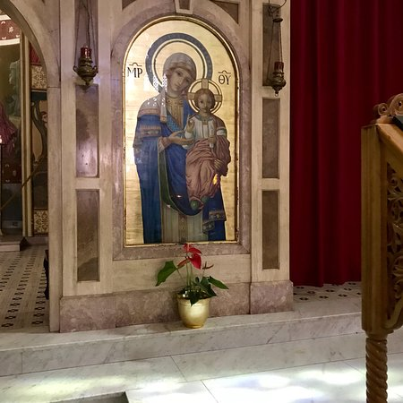
8. Cântico do Magnificat
A – Louvemos a Mãe de Deus, rezando o Cântico do Magnificat:

Lado A: A minh‘alma engrandece o Senhor
e alegrou-se o meu espírito em Deus, meu Salvador,
pois ele viu a pequenez de sua serva;
desde agora as gerações hão de chamar-me de bendita.
Lado B: O Poderoso fez em mim maravilhas
e santo é o seu nome!
Seu amor, de geração em geração,
chega a todos que o respeitam.
Lado A: Demonstrou o poder de seu braço,
dispersou os orgulhosos.
Derrubou os poderosos de seus tronos
e os humildes exaltou.
Lado B: De bens saciou os famintos
e despediu, sem nada, os ricos.
Acolheu Israel, seu servidor,
fiel ao seu amor,
como havia prometido aos nossos pais,
em favor de Abraão e de seus filhos para sempre.
Lado A: Glória ao Pai e ao Filho e ao Espírito Santo,
Lado B: como era no princípio, agora e sempre. Amém.

9. Canto Final:

Vós sois o caminho, a verdade e a vida; o pão da alegria descido do céu.

- Nós somos caminheiros que marcham para os céus; Jesus é o caminho que nos conduz a Deus.
- 2. Da noite da mentira, das trevas para a luz, busquemos a verdade, verdade é só Jesus.
- 3. Pecar é não ter vida, pecar é não ter luz; tem vida só quem segue os passos de Jesus.
- 4. Jesus, verdade e vida, caminho que conduz as almas peregrinas que marcham para a luz.

10. Bênção final:
A – O Senhor nos abençoe e nos guarde.
T – Amém.
A – Ele nos mostre a sua face e se compadeça de nós.
T – Amém.
A – Volva para nós o seu olhar e nos dê a sua paz.
T – Amém.
A – O Senhor nos abençoe, nos livre de todo mal e nos conduza à vida eterna.
T – Amém.

Para meditação:

Segunda leitura
Dos Sermões de Santo Anastásio, bispo de Antioquia (Sermão 5. Sobre a ressurreição de Cristo, 6-7.9: PG 89, 1358-1359. 1361-1362) (Sec.VI)

Cristo transformará o nosso corpo corruptível
Cristo morreu e ressuscitou para ser o Senhor dos mortos e dos vivos. Mas Deus não é Deus dos mortos mas dos vivos. Portanto, os mortos, sobre quem domina Aquele que voltou à vida, já não são mortos mas vivos; domina sobre eles a vida, para que vivam sem jamais recear a morte, tal como Cristo ressuscitou dos mortos e não morrerá jamais. Assim, ressuscitados e libertos da corrupção, não tornarão a sofrer a morte, mas hão de participar da ressurreição de Cristo, como Cristo participou da morte que sofreram. Cristo não desceu à terra senão para quebrar as portas de bronze e despedaçar as trancas de ferro, que desde o início prendiam o homem, e para nos atrair a Si, livrando da corrupção a nossa vida e convertendo em liberdade a nossa escravidão. E se este desígnio divino nos parece ainda incompletamente realizado – pois os homens continuam a morrer e os corpos a dissolverem-se na corrupção – ninguém veja nisso qualquer obstáculo para a fé. De facto, já recebemos o penhor de todos os bens prometidos, porque, mediante as primícias da nossa natureza que Cristo elevou consigo ao mais alto dos Céus, estamos já sentados com Ele nas alturas, como diz São Paulo: Ressuscitou-nos com Cristo e com Ele nos fez sentar no alto dos Céus. No entanto, havemos de alcançar a consumação perfeita, quando vier o tempo predestinado pelo Pai; então deixaremos de ser crianças e chegaremos à medida do homem perfeito. Assim aprouve ao Pai dos séculos, para que o dom concedido fosse estável e não voltasse a ser precário por causa da insensatez pueril do nosso coração. Não é necessário demonstrar a ressurreição espiritual do Corpo do Senhor, uma vez que São Paulo, falando da ressurreição dos corpos, afirma claramente: Semeia-se um corpo animal e ressuscita um corpo espiritual; quer dizer, ressuscita transfigurado como o de Cristo, que nos precedeu com a sua gloriosa transfiguração. O Apóstolo sabia muito bem o que dizia ao explicar a sorte que espera toda a humanidade, graças à ação de Cristo, que transformará o nosso corpo miserável para o tornar semelhante ao seu Corpo glorioso. Se, portanto, a transfiguração consiste em que o corpo se torne espiritual, isso significa que se tornará semelhante ao Corpo glorioso de Cristo, que ressuscitou com um corpo espiritual: aquele mesmo corpo que foi semeado na ignomínia transforma-se em corpo glorioso. Por este motivo, tendo Cristo elevado para junto do Pai as primícias da nossa natureza, está pronto a elevar consigo todo o universo, como prometeu ao dizer: quando Eu for levantado da terra, atrairei todos a Mim.
Liturgia das Horas

Sugestões para o mês de novembro:

-Convidar outras Mães e Madrinhas e Pais e Padrinhos para se juntar ao Grupo;
se possível, formar novos grupos;
-Incentivar outras Paróquias a formar o Grupo;
-Mandar rezar missas por pessoas falecidas; rezar um terço com a família
-Rezar em família a Ladainha de todos os Santos.

------------------------



